# 《Papa Jump》项目立项说明书

## 游戏简介

Papa Jump(以下简称papa)

Papa是一款充满趣味又非常贴近生活的游戏

### 1、背景

在喧嚣的大城市，某个夜晚，一对男女XXOO兴奋的时候，喷涌而出的一堆精子，为了与卵子进行交汇，而奋力前行。

游戏中，玩家通过手机控制左右摇晃，让精子（小s，暂定名, sperm）奋力上游找到卵子（小o，暂定名ovum）。

## 二、游戏设定

游戏名称：《Papa Jump》

游戏类型:跳跃类

游戏题材:人体漫游

美术风格:Q版卡通

### 游戏系统

1,主功能跳跃模块

2,成就模块

3,游戏记录模块

4,商店模块

5,商城模块

6,分享模块

7,抽奖模块

### 手机适配

iOS,Android

### 美术图片制作比例

640*960

程序对不同分辨率采取预留黑边等方案

主要颜色的配色方案

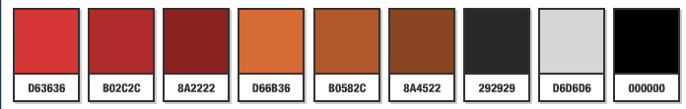

### 游戏时长

游戏设定为2~5分钟.如果高手的话,可能半小时左右.

# 三,产出规划